I.C. di Castelverde – Scuole Primarie di Brazzuoli e di Castelverde – a. s. 2019/2020
Prove comuni di verifica per la Classe 5^
INGLESE – Primo Quadrimestre

Obiettivi di Apprendimento monitorati
- Descrivere luoghi e ambienti utilizzando le forme there is/there are
- Identificare e imparare i nomi di alcuni mestieri. Usare frasi al simple present per descrivere i mestieri.
- Leggere e comprendere frasi relative alla daily routine ed all’orologio. Completare dialoghi sulla daily routine

Tipologia di prova: prova scritta.

Indicatori e criteri di valutazione: vengono valutate le abilità fondamentali, rapportando le risposte esatte con quelle totali.

TIPOLOGIA PROVA | PUNTEGGIO
THERE IS/THERE ARE  Es. 1 – Identificare i soggetti del mondo naturale  ES. 2 – Descrivere alcune caratteristiche dei paesaggi naturali usando there’s e there are.  I MESTIERI  Es. 1 – Abbinare alcune professioni ai rispettivi luoghi di lavoro e usare frasi al simple present per descriverli.  Es. 2- Nominare alcune professioni.  DAILY ROUTINE  Es. 1 – Ascoltare e riconoscere l’orario corretto  Es. 2 – Riconoscere le attività della routine quotidiana e abbinarle correttamente alle immagini  Es. 3 – Descrivere la routine quotidiana  Es. 4 – Riconoscere l’orario corretto  Es.5 – Completa il dialogo | 12  (1 punto per ogni elemento e numerazione corretta)  6  (1 punto per ogni elemento riconosciuto e descritto)  18  (1 punto per ogni mestiere e luogo di lavoro)  5  (1 punto per ogni parola)  6  (1 punto per ogni ora)  4  (1 punto per ogni frase)  5  (1 punto per ogni verbo)  4  (1 punto per ogni orario)  6  (1 punto per ogni frase e ora)

Tutte le prove vengono somministrate mediante schede (si vedano allegati), da completare in un tempo massimo di 2 ore.
Le prove per gli alunni con disabilità o notevoli difficoltà di apprendimento subiranno adattamenti nei contenuti e nei tempi consentiti (si rimanda alla documentazione specifica delle classi).
Il punteggio totale delle 2 prove è 66, la valutazione sarà stabilita in base alla percentuale delle risposte esatte.

Alla percentuale ricavata si fanno corrispondere i voti in decimi compresi nella scala numerica da 5 a 10, secondo i seguenti criteri:

Voti | 5 | 6 | 7 | 8 | 9 | 10
% | meno del 60% | dal 60%  al 69% | dal 70%  al 79% | dall’80%  all’89% | dal 90%  al 99% | 100%

Per valutare in modo più esteso e puntuale, si utilizzano inoltre i valori “più – mezzo – meno”.
Di tali valutazioni intermedie si fornisce una esemplificazione relativa alle percentuali superiori al voto 6:

Voto | 6+ | 6 1/2 | 7-
% | dal 61% al 63% | dal 64% al 66% | dal 67% al 69%

Castelverde , 14/01/2020 F.to Le insegnanti
Cremona Anita, Rossella Renna

I.C. di CASTELVERDE - SCUOLA PRIMARIA di di BRAZZUOLI - CASTELVERDE

RESTITUZIONE ESITI DELLE PROVE COMUNI QUADRIMESTRALI

ALUNNO | CLASSE 5^
DISCIPLINA: INGLESE | DATA ( I quad. □ II quad.)

OBIETTIVI MONITORATI¹ | VALUTAZIONE  dell’insegnante | AUTOVALUTAZIONE ALUNNO/A  Sono soddisfatto/a dei risultati che ho raggiunto?
- Strutture there is there are |  | no | poco | abbastanza | molto
- Identificare i nomi di alcuni mestieri.

Usare frasi al simple present per descrivere i mestieri.
- Daily routine

La somministrazione delle prove è avvenuta (barrare una o più voci)

□ regolarmente, sia nei contenuti sia nei tempi

□ mediante prove semplificate (obiettivi minimi riferiti al percorso di apprendimento personalizzato)
□ mediante prove ridotte (quantità esercizi proposti)
□ utilizzando un tempo superiore a quello previsto (tempo supplementare: min._____)
□ mediante la lettura delle consegne da parte del docente
□ con l’affiancamento da parte del docente (indicazioni operative, esemplificazioni)
□ con la consultazione di mappe/schemi
□ con il supporto di formulari/tabelle
□ con il supporto della calcolatrice
□ con il supporto di altri strumenti compensativi (specificare): ________________________________________________________________________________________________________________________________________________

EVENTUALI ANNOTAZIONI DELL’ INSEGNANTE ________________________________________________________________________________________________________________________________________________

Firma dell’insegnante __________________ Firma del genitore ____________________

PROVA DI VERIFICA DI INGLESE PRIMO QUADRIMESTRE

Alunno/a ________________________ Classe 5^__ Data ____________________

- THERE IS/THERE ARE
1. Look, number and write the correct word.

BEACH- WOOD- LAKE -MOUNTAIN- VOLCANO- BRIDGE
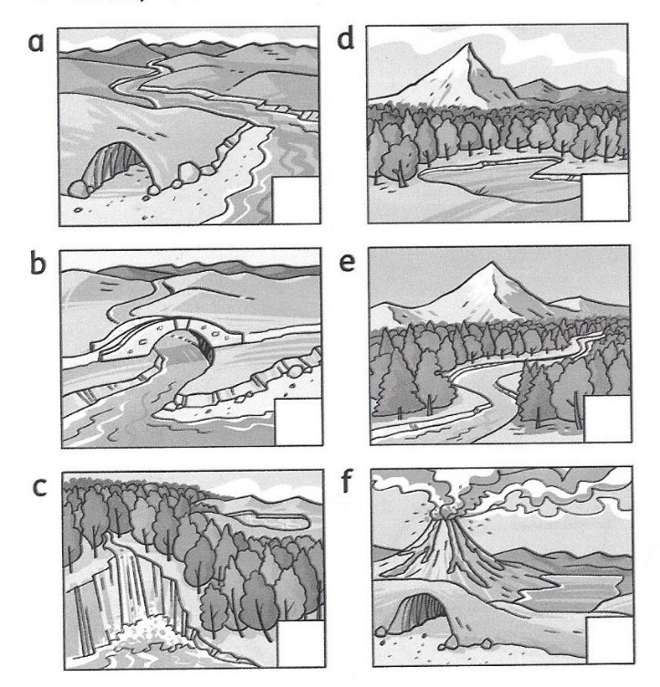
1. THERE’S A WOOD, A ____________ AND A MOUNTAIN.

2. THERE’S A RIVER, A BEACH AND A ___________________.

3. THERE’S A CAVE, A RIVER AND A
__________________.

4. THERE’S A WATERFALL AND _____________________.

5. THERE ARE A LOTS OF TREES, THE RIVER AND A ____________________.

6. THERE’S A CAVE AND A ________________________.

2. Look and describe the pictures. Use THERE’S OR THERE ARE.

A. _________________________________________
____________________________________________
____________________________________________
____________________________________________
____________________________________________
___________________________________________
____________________________________________

B. __________________________________________
____________________________________________
____________________________________________
____________________________________________
_____________________________________________
_____________________________________________
____________________________________________

Alunno/a ________________________ Classe 5^__ Data ____________________

- I MESTIERI
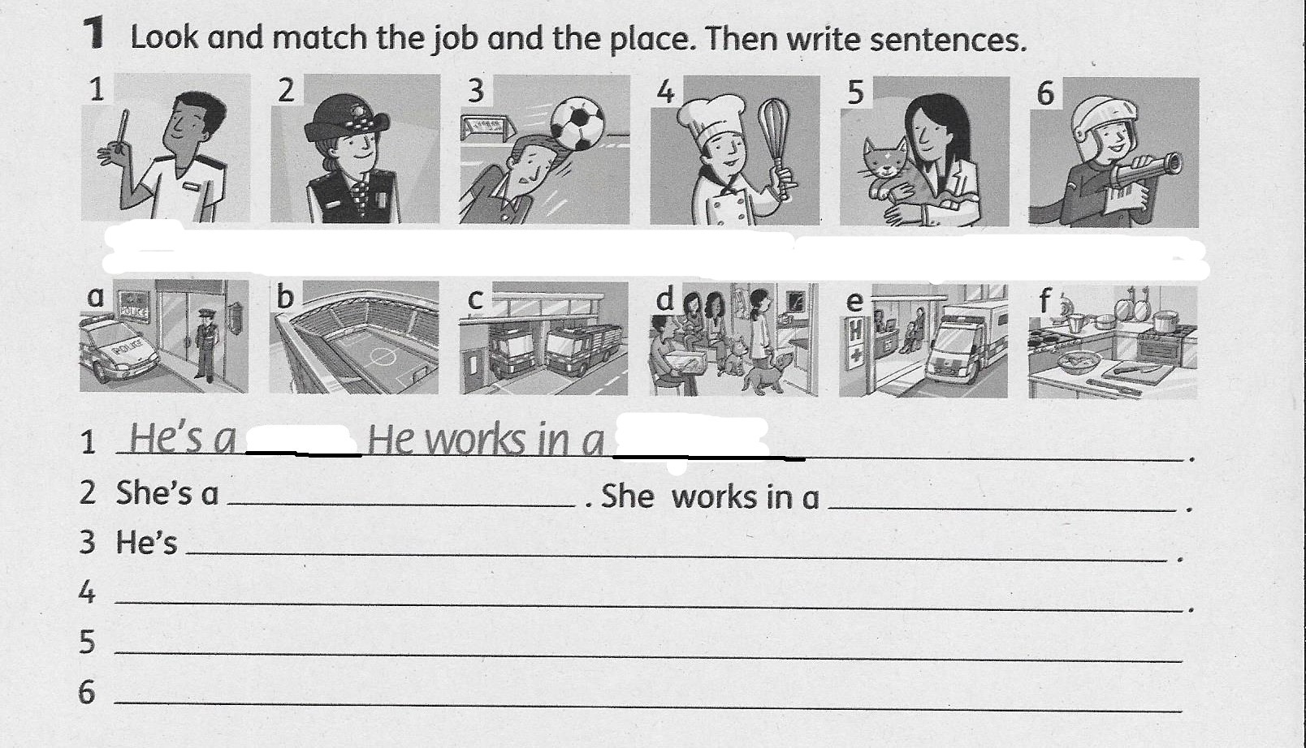

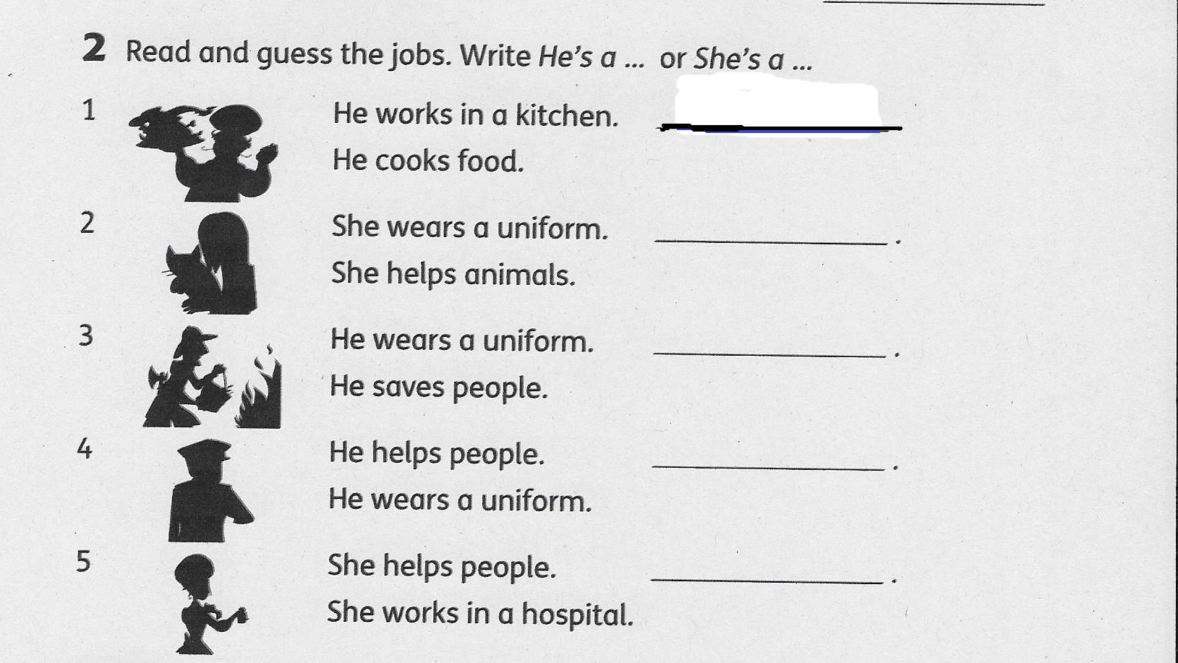

Alunno/a ________________________ Classe 5^__ Data ____________________

- DAILY ROUTINE E OROLOGIO

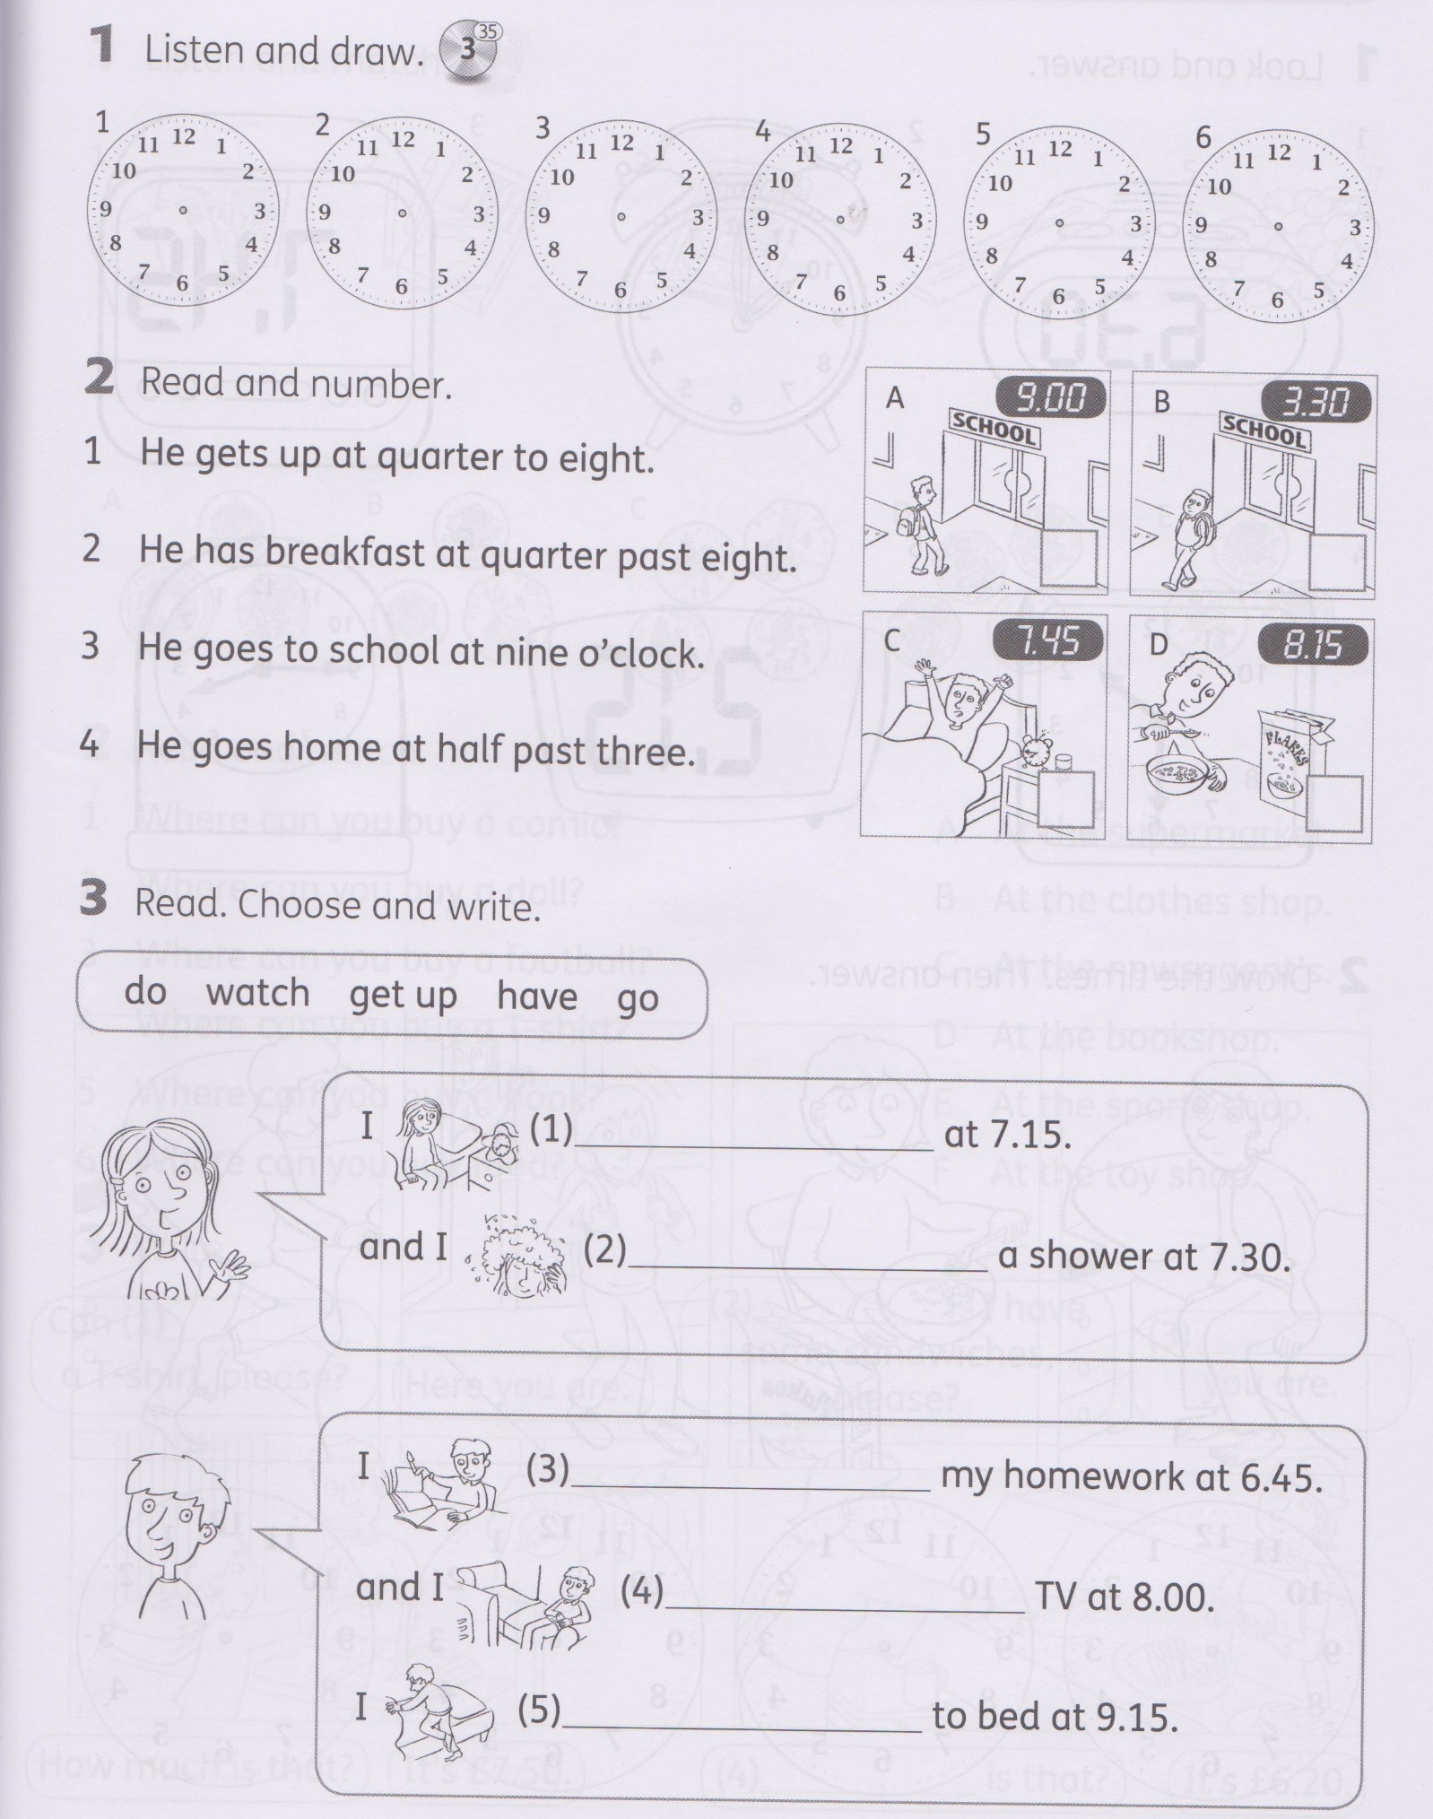

4. Look, read and circle the correct words.

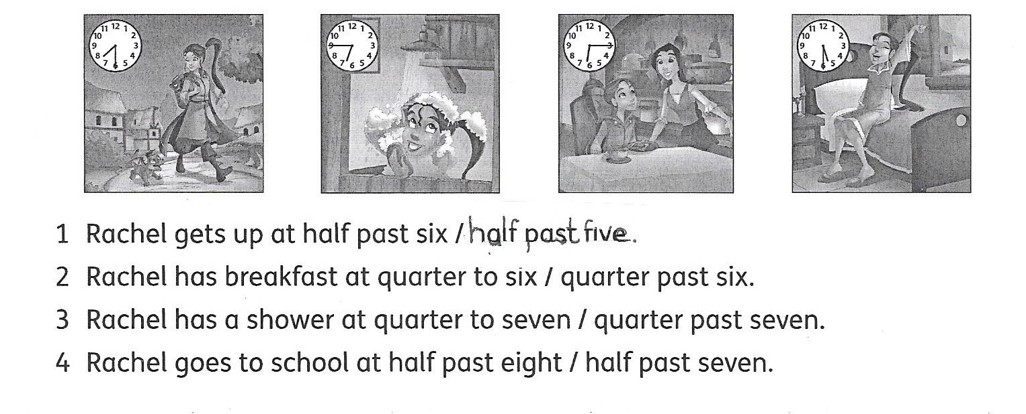

5. Complete the question and answer for Caitlin. (usa gli orari sotto indicati per le risposte)

2. 7:30 - 4. 8:00 - 7. 7:00

